Práctica Switches 2021
IES Gonzalo Nazareno
1º ASIR

Tras haber trabajado con los switches reales, ahora montaréis en el simulador GNS3 una estructura para asentar los conceptos de VLAN, VLAN asimétricas, Port Bonding y Port Mirroring.

Debéis montar el siguiente escenario:

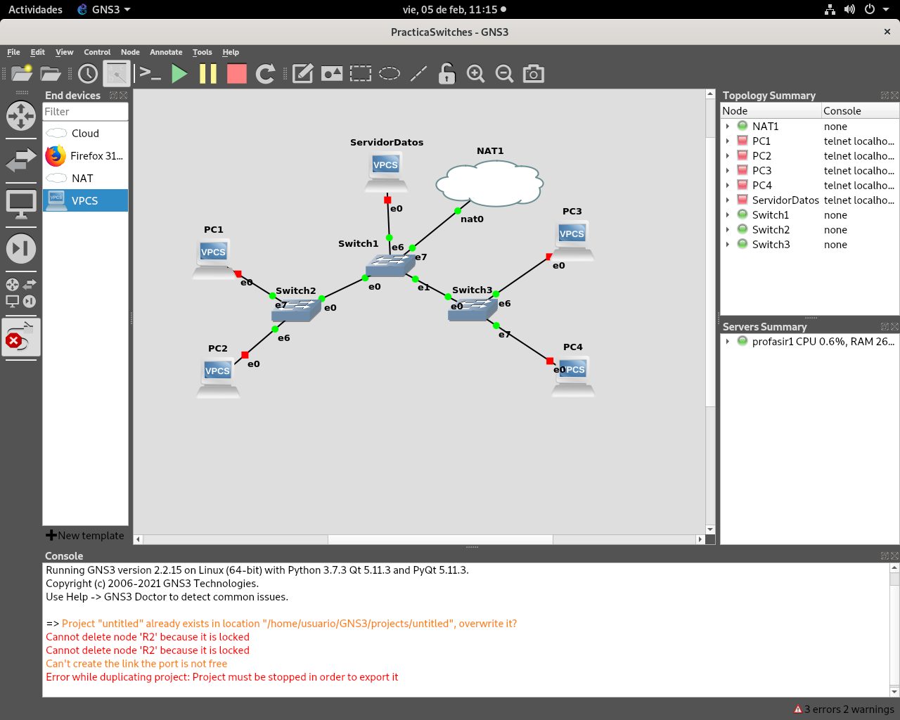
Y sobre él crear las siguientes configuraciones:

a) PC1 y PC3 pertenecen a la1 VLAN 100, PC2 y PC4 pertenecen a la VLAN 200. Demuestra el funcionamiento correcto de ambas VLAN y que no hay conectividad entre PC2 y PC3. ¿Puedes hacerlo con los switches Ethernet que trae GNS3? ¿Por qué? Si no es así, descarga el CISCO 3725 como appliance y úsalo en lugar de los switches Ethernet.

b) Todos los ordenadores deben poder acceder al servidor de datos, pero solo PC1 y PC3 deben acceder a Internet. Lo harán a través de vuestra máquina física usando el elemento llamado NAT, que deberéis comprender y configurar.

c) Sustituye ahora PC1 y PC3 por dos máquinas Linux con Firefox instalado (puedes encontrar las imágenes en el MarketPlace de GNS3) y comprueba que navegan correctamente.

d) Monta un Port Bonding entre el switch de cabecera y los otros dos. Demuestra su correcto funcionamiento.

e) Conecta un PC5 al Switch1 y monitoriza el tráfico que sale de PC1. Realiza una captura con Wireshark en la boca correspondiente al PC5 y explica el tráfico capturado.

Debes entregar una memoria de la práctica en la que se explique cada paso realizado y se demuestre el funcionamiento correcto de cada uno de los apartados.

Puedes encontrar información en castellano para esta práctica en nuestra Moodle para los conceptos teóricos y en www.josedomingo.org para los aspectos prácticos.

